Miércoles
17
de Marzo

Primero de Primaria
Conocimiento del Medio

Hagamos memoria

Aprendizaje esperado: Reconoce las distintas partes del cuerpo, y practica hábitos de higiene y alimentación para cuidar su salud.

Énfasis: Identifica acciones para cuidar su salud e integridad personal.

¿Qué vamos a aprender?

Aprenderás a reconocer las distintas partes del cuerpo y practicaras hábitos de higiene y alimentación para cuidar su salud.

¿Qué hacemos?

En esta sesión repasarás lo que has aprendido en sesiones pasadas acerca de la identificación de acciones para cuidar la salud e integridad personal.

Lo harás a través de un pequeño juego.

El juego se llama “hagamos memoria” Es un juego de mesa que se puede jugar en familia o con amigos, consiste en avanzar, por turnos, de casilla en casilla en el siguiente tablero hasta llegar a la meta.

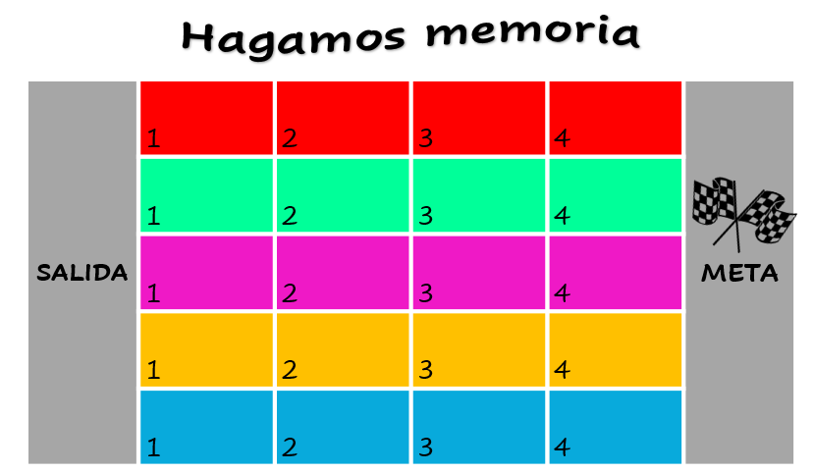

Avanzas de casilla si contestas bien una pregunta, lo divertido, es que hay un jugador extra, que es la ignorancia. Cada que alguno conteste equivocadamente una pregunta la ignorancia avanzará, si ella llega primero a la meta, todas y todos habrán perdido.

Seguro que con lo que has aprendido en tus sesiones dejarás muy atrás esa ignorancia.

A continuación, observa de qué manera juega la maestra Lenny, con Juan y otras dos amiguitas que enseguida conocerás.

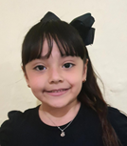

Ella se llama Deborah Natalia y tiene 6 años.

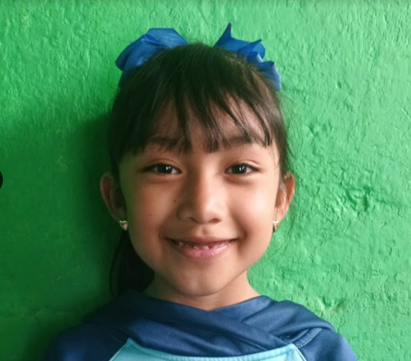

Y ella es Amellyonett Yaretzi, quien tiene 7 años.

Antes de comenzar, conoce quién tiene cada ficha, Juan es la ficha color verde, Deborah es la ficha color, rosa, Yaretzi la ficha amarilla, maestra Lenny la ficha azul y por último la ignorancia será la ficha roja.

El orden del juego será, Juan, Deborah, le sigue Yaretzi y por último la maestra Lenny.

Recuerda que el objetivo es contestar correctamente todas las preguntas para que la ignorancia no avance.

Comienza, la primera pregunta es para Juan, ¿Listo?

Se toma una tarjeta, que es donde está la pregunta.

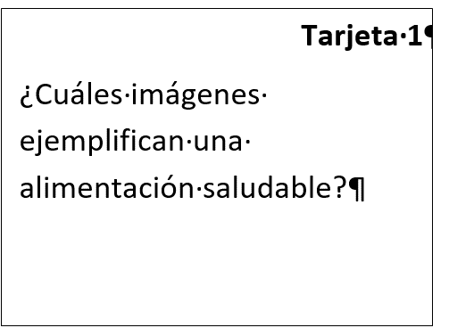

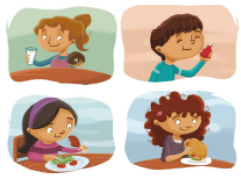

Juan: Es fácil, las imágenes vienen en el libro de texto y ya lo hemos visto, la respuesta es el niño que está comiendo una manzana, la niña que está comiendo pollo y también la niña que come una torta, porque se ve que tiene lechuga, jitomate, cebolla, aguacate, tiene varias verduras.

Juan avanza una casilla.

Ahora es el turno de Deborah.

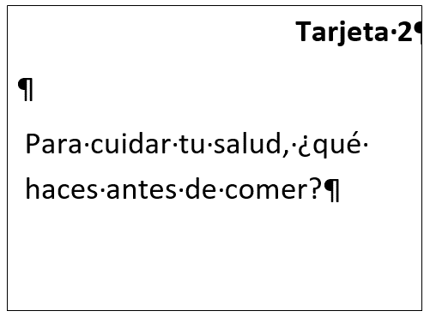

- Me lavo las manos antes de comer.
https://aprendeencasa.sep.gob.mx/multimedia/RSC//202103/202103-RSC-9kBJEE7YFU-P1_27.64AUDIO1MELAVOLASMANOSANTESDECOMER.ogg

“Antes de comer me lavo las manos, así prevengo la propagación de bacterias y microorganismos que me pueden hacer daño.”

Deborah ha avanzado una casilla.

Es turno de Yaretzi.

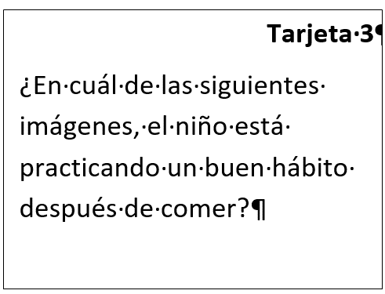

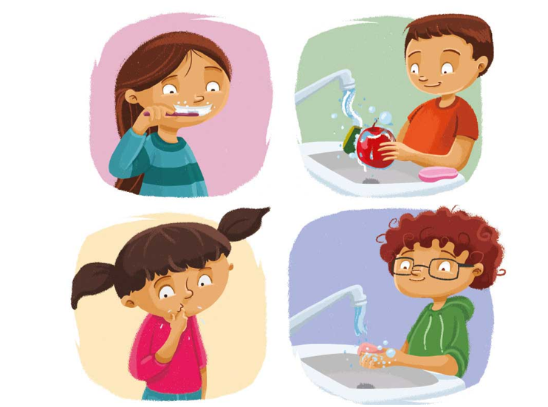

- Niña lavándose los dientes.
https://aprendeencasa.sep.gob.mx/multimedia/RSC//202103/202103-RSC-CffUpnHdah-P1_27.64AUDIO2NIALAVNDOSELOSDIENTES.ogg

“La primera imagen Lenny, en donde la niña se está lavando los dientes, es importante lavarnos los dientes, porque así mantenemos nuestros dientes sanos y fuertes.”

Yaretzi, tu respuesta es correcta, avanzas una casilla.

Maestra Lenny.
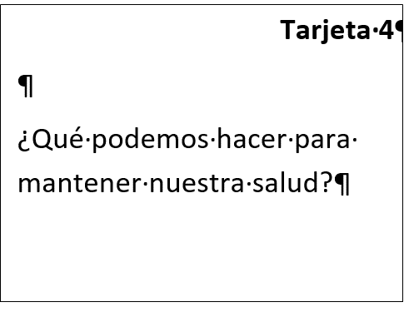

Lenny: Hay que ser muy observadores y, en cuanto se sienta algún malestar, como dolor en alguna parte del cuerpo, fiebre, salpullido o cualquier otra molestia, debes decirlo a algún adulto de tu confianza para que puedas ser revisado y atendido.

La respuesta de la maestra Lenny es correcta.

Un ejemplo es Lupita quien dijo, que ella le comentó a su mamá que le dolía el estómago y la llevaron al doctor porque le dolía mucho. Ella estuvo atenta a las manifestaciones de enfermedades.

Juan.
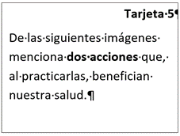

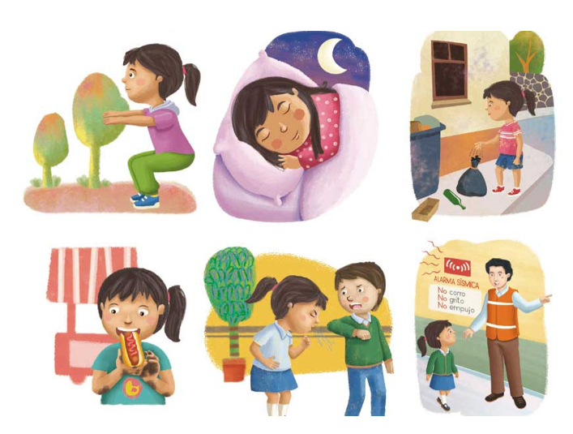

La primera, donde la niña está haciendo ejercicio, también la segunda imagen, dormir ayuda a cuidar la salud, ya que ayuda a mejorar el rendimiento en las actividades, el cuerpo se regenera y es cuando aumenta la estatura.

Juan ha avanzado otra casilla.

Ahora va Deborah, la pregunta tiene relación con la misma imagen.

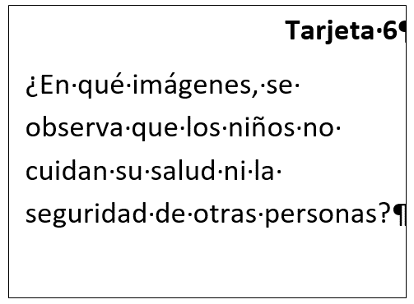

- Niña tirando basura en la calle.
https://aprendeencasa.sep.gob.mx/multimedia/RSC//202103/202103-RSC-jvXQGzipgH-P1_27.64AUDIO3NIATIRANDOBASURAENLACALLE.ogg

“La imagen donde sale la niña tirando la basura en la calle, puede alguien tropezarse con la basura y lastimarse. También la imagen 5 en donde la niña aparece sin taparse la boca cuando estornuda, porque puede enfermar a otros.”
Recuerda que estornudar sin cubrirse la boca, facilita que se propaguen algunos microorganismos que causan enfermedades”.

En efecto, la respuesta de Deborah es correcta.

Es turno de Yaretzi.
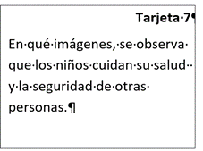
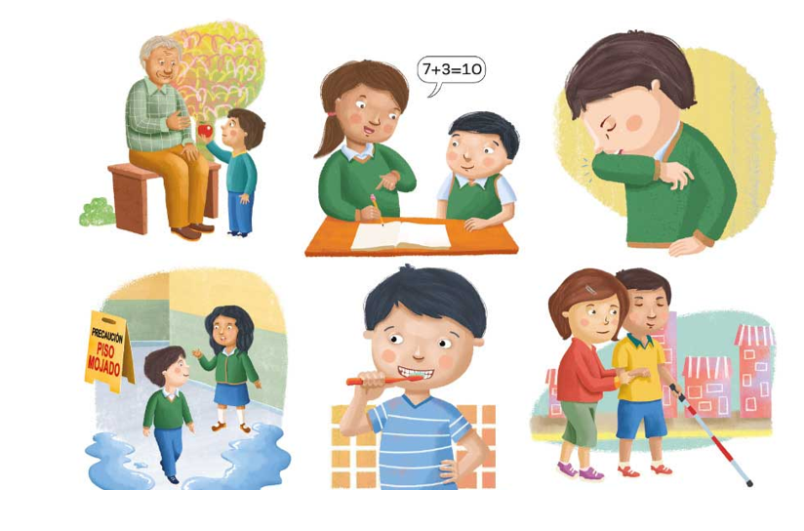
- En casi todas se cuida la seguridad.
https://aprendeencasa.sep.gob.mx/multimedia/RSC//202103/202103-RSC-OumfHwRdHB-P1_27.64AUDIO4ENCASITODASSECUIDALASEGURIDAD.ogg

“En casi todas están cuidando la seguridad de otras personas y la salud, en la única que no se ve que cuide la seguridad de él y de otras personas es en la cuarta, donde el niño sale caminando en el piso mojado.”

Maestra Lenny.

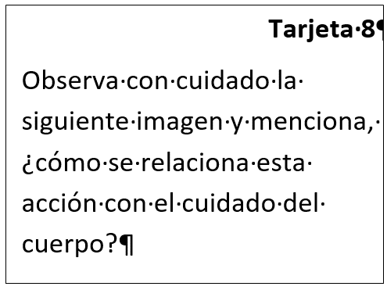

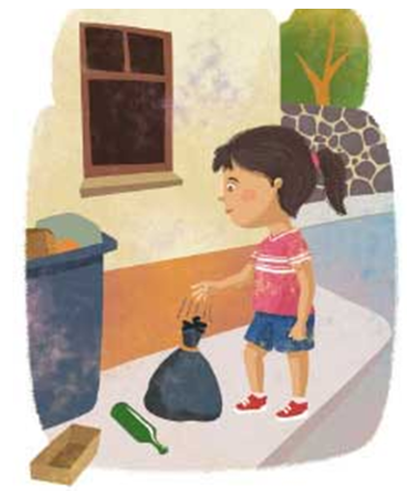

Tiene que ver con las medidas de seguridad, ya que, si hay basura en la vía pública, obliga a las personas a bajar de la banqueta para pasar, lo cual puede provocar un accidente. Recuerda que las banquetas son para que las personas caminen y no sean arrolladas por algún vehículo que pase por la calle.

Como puedes ver, la ignorancia no ha avanzado ni una casilla.

La siguiente pregunta es para Juan.

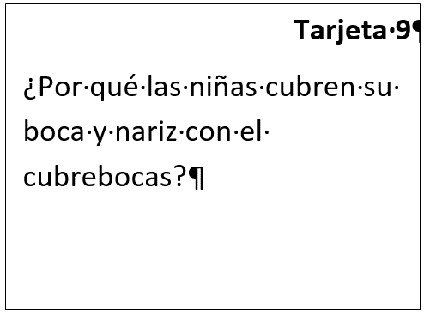

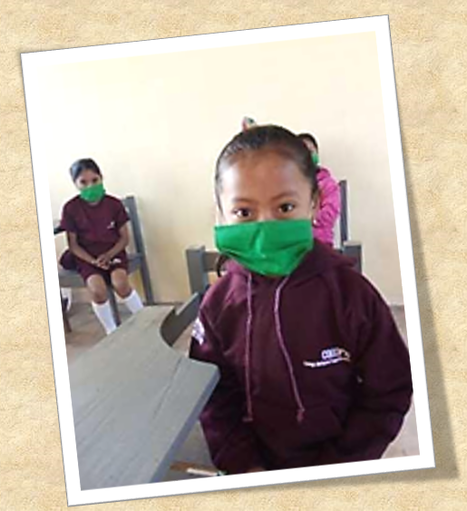

Juan: Lo usan porque están cuidando su seguridad y la de todas las personas que la rodean, porque así evitan la propagación de microorganismos que se alojan en su boca, nariz y garganta.

Ahora va Deborah.

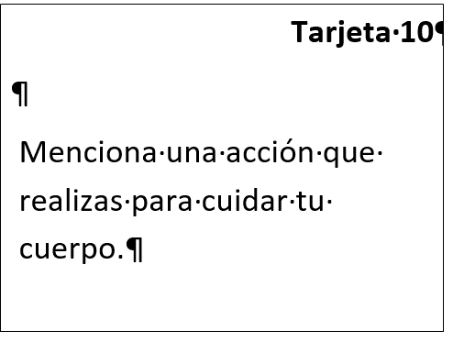

- Me gusta bailar.
https://aprendeencasa.sep.gob.mx/multimedia/RSC//202103/202103-RSC-SSVbP3ufsp-P1_27.64AUDIO5MEGUSTABAILAR.ogg

“Una de las acciones que hago para cuidar mi cuerpo es bailar, me encanta bailar con mi mamá, desde la vez que bailamos en el programa todos juntos nos encantó hacerlo. Ahora bailamos siempre que podemos.”
La maestra Lenny y sus compañeros están a punto de llegar a la meta.

La siguiente pregunta es para Yaretzi, y dice así:

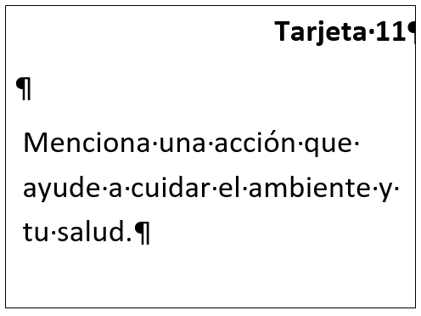

- Plantando flores.

“Cuidando el medio ambiente, a mí me gusta mucho plantar flores. Es más, en la actividad anterior en donde plantamos un frijolito, yo la hice y les envíe una foto de mi plantita para que vean lo mucho que ha crecido.”

Observa la foto de Yaretzi de su planta. Es muy grande y bonita

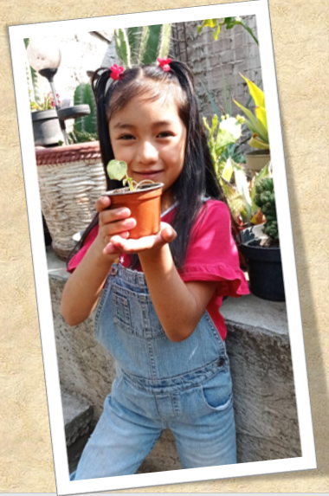

A continuación, la maestra Lenny debe escuchar una breve historia.

Paola no sabe cómo alimentarse diariamente, ella dice que sólo va a comer fruta.

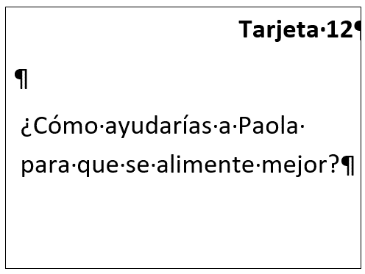

A Paola le falta mejorar sus hábitos de alimentación, una buena alimentación, consiste en combinar alimentos de forma variada y en cantidades adecuadas.

Muy bien, Lenny avanzó una casilla. Con relación a esto Juan dice que le enseñaría a Paola el plato del buen comer que viene en su libro de texto, en la página 75.

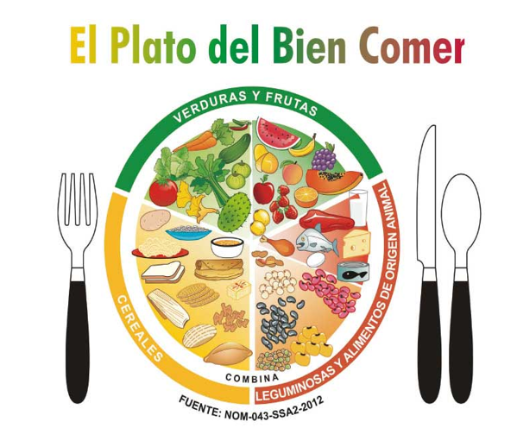

Muy bien, es momento de la última pregunta, si todos contestan bien habrán ganado el juego, la pregunta es la siguiente.

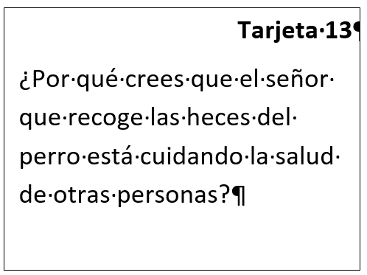

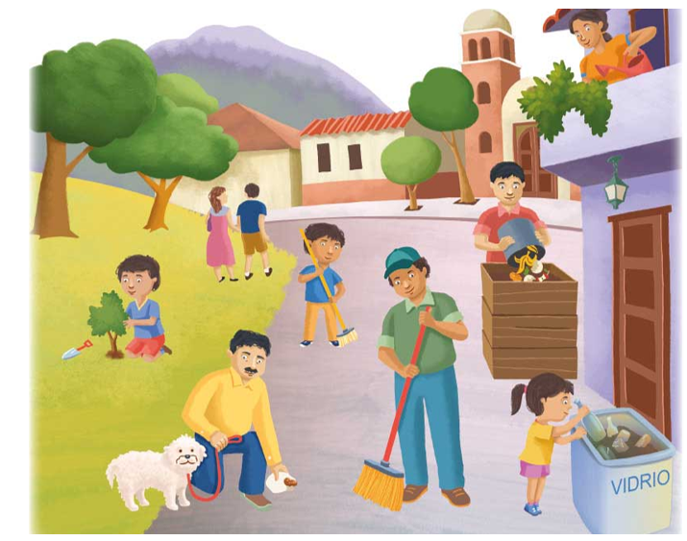

Juan: Porque cuando las heces se secan se hacen polvo y el viento puede llevarlo y contaminar los alimentos o el agua que consume las personas.

Juan ha llegado a la meta, pero aún debe esperar a que todos lleguen, pues es un trabajo en equipo y si ganan, ganan todos.

Deborah.

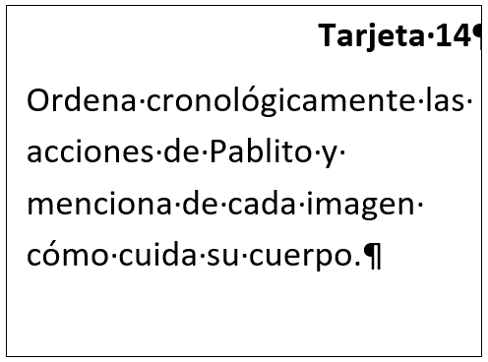

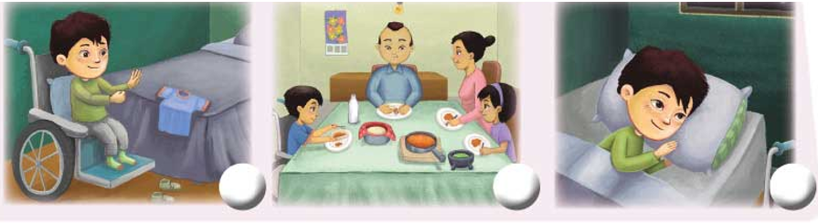

- Pablo cenando familia.

“Si, la imagen 1 es donde Pablito está cenando con su familia y cuida su cuerpo alimentándolo, el número dos es donde se pone su pijama aquí está cuidando su cuerpo, manteniéndolo cómodo y limpio, la tres es donde se acuesta a dormir, aquí cuida su cuerpo durmiendo, dormir ayuda a mantenernos fuertes y sanos.”

Perfecto, la respuesta está muy bien, ahora Deborah está en la meta junto con Juan. Por el momento solo faltan Yaretzi y la maestra Lenny.

Yaretzi.

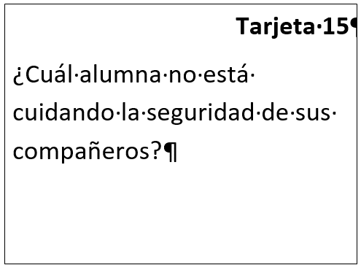

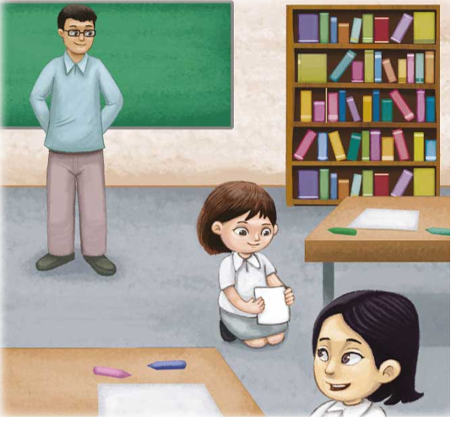

- Alumna sentada en el piso.

“La alumna que está sentada en el piso, es peligroso que haga eso, alguno de sus compañeros podría no verla y caerse, ocasionando un gran accidente. Cuando iba a la escuela pasó eso, uno de mis compañeros salió volando y lo tuvieron que llevar al doctor.”

Es triste que haya pasado eso con un compañero en la escuela, por eso hay que sentarse en su lugar y recoger también los objetos o juguetes que estén tirados y ponerlos en su lugar. ¡Yaretzi también ya llegó a la meta!

Maestra Lenny, su pregunta dice:

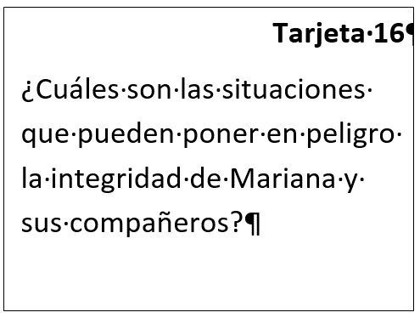

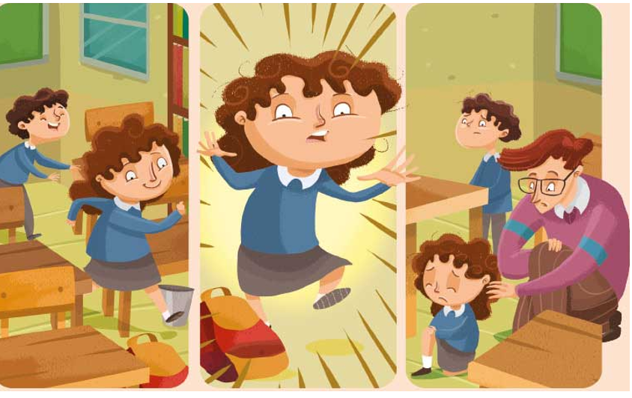

Primero, Mariana está corriendo dentro del salón de clases, y hay una mochila tirada en el piso, por lo que se tropezó, ella se pudo haber lastimado o alguno de sus compañeros.

Todos han llegado a la meta. ¡Ganaron! Gracias al apoyo de Deborah, Yaretzi y de Juan. Qué bueno que la ignorancia no avanzó ni una sola casilla.

¿Te gusto el juego?

Aparte de jugar un rato, has logrado repasar temas pasados. En equipo siempre es mejor.

En esta sesión pudiste repasar e identificar acciones para cuidar la salud e integridad personal. Puedes jugar con algún familiar, amigo o adulto que viva contigo.

El Reto de Hoy.

Contesta la actividad de tu libro de texto página 96. Puedes realizar este trabajo tú solo porque ya sabes hacerlo.

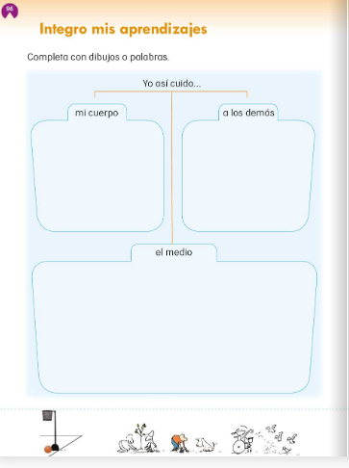

En la página 96 del lado izquierdo dibuja cómo cuidas tu cuerpo, y del lado derecho, dibuja cómo cuidas a los demás y hasta abajo cómo cuidas el medio ambiente.

Comparte tus dibujos con tu maestra o maestro, compañeras y compañeros. Recuerda a distancia.

Si te es posible consulta otros libros y comenta el tema de hoy con tu familia.

¡Buen trabajo!

Gracias por tu esfuerzo.

Para saber más:
Lecturas

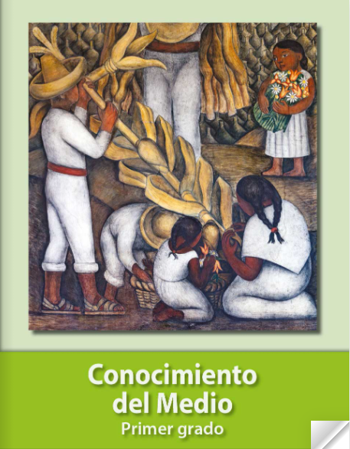
https://libros.conaliteg.gob.mx/20/P1COA.htm

